nombre: MiCrogun Corporation.

temática: Vender armas alienígenas.

slogan: Tecnología compacta, defensa precisa.



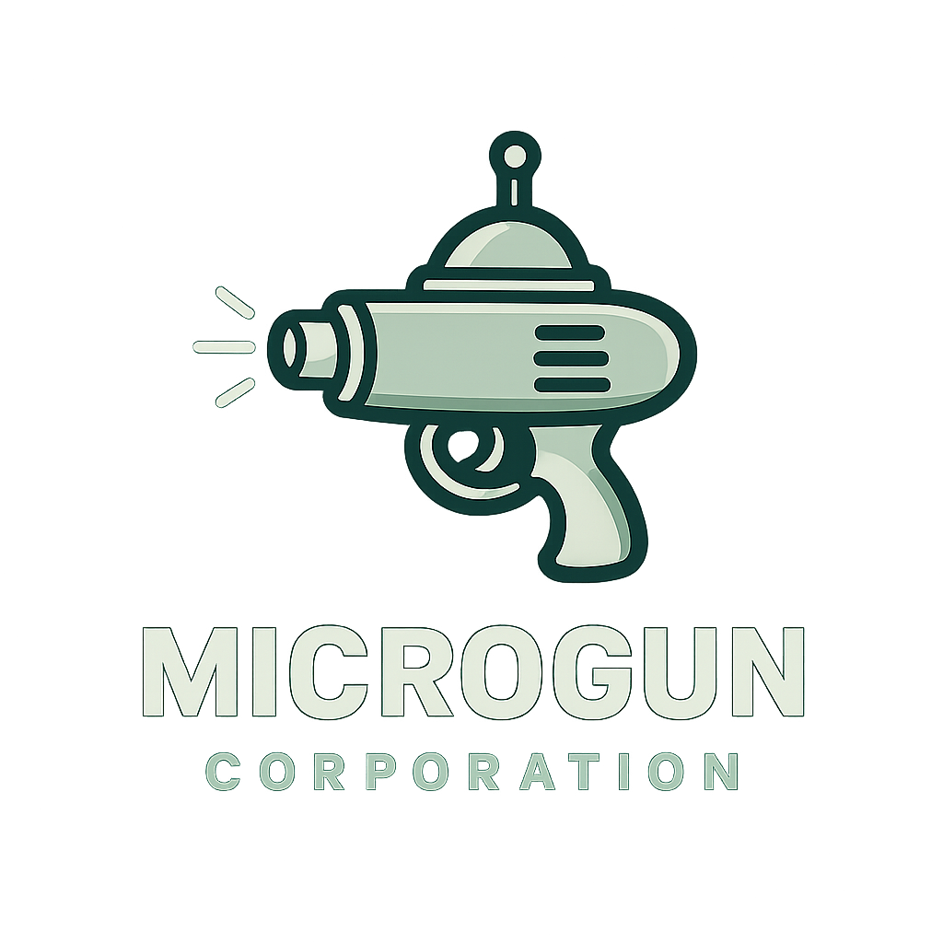

paleta de colores: Verde oscuro, verde claro y negro

títulos: intel one mono